南平市延平区公共资源交易中心
电子交易平台
投标单位操作手册

2021年4月26日

目录
一、系统前期准备（建议投标电脑操作系统win7及以上，浏览器使用IE8以上版本IE浏览器） 3
1.1、安装新点投标文件制作工具和驱动（下载链接见登陆页面） 3
1.2、证书工具和检测工具 3
二、投标人管理 4
2.1 投标人注册 4
2.2 投标人激活CA 4
2.3 交易主体信息库管理 5
三、业务管理 6
3.1 领取招标文件（特别重要） 6
3.2 我要投标 7
3.3 答疑文件下载 9
3.4 投标文件制作 9
3.4.1 新建项目 9
3.4.2 投标正文编辑 10
3.4.3 同步诚信库 10
3.4.4 如果招标文件有清单，在工具中获取招标清单。 11
3.4.5 生成投标文件 11
3.5 答疑澄清文件制作（重要） 11
3.6 上传投标文件 12
3.7 参加开标远程解密 14

一、系统前期准备（建议投标电脑操作系统win7及以上，浏览器使用IE8以上版本IE浏览器）

1.1、安装新点投标文件制作工具和驱动（下载链接见登陆页面）
- 双击安装程序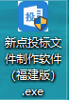，进入安装页面。勾选软件勾选软件许可协议，点击快速安装，直到安装完成，点击结束。
- 双击安装程序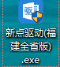，点击快速安装，直到安装完成。

1.2、证书工具和检测工具
1、将CA插到电脑上，点击桌面小图标中的，会弹出证书管理界面。CA口令相当于证书Key的密码，需要妥善保管，新发出的证书Key的密码是111111（6个1），为了您的证书的安全，请立即修改密码
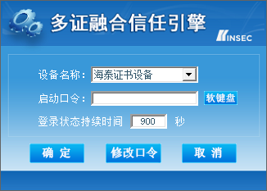
2、启动检测工具，点击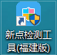，在点开的界面中点击【无锁一键检测】，自动设置好浏览器环境
- 点击检测工具中的，输入CA证书密码，进行检测，如果证书状态为正常，则证书可以用于投标
- 点击检测工具中的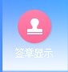，在弹出的界面中点击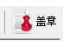，如果可以正常签章，在CA可以在投标时签章
- IE浏览器手动设置参考：https://zhidao.bqpoint.com/s/aMZBniaa
- CA锁办理的联系电话：0591-968975，办理指南：http://ggzy.np.gov.cn/npztb/InfoDetail/?InfoID=6a3317cf-28cb-4915-a8e5-81a4e128fa93&CategoryNum=006

二、投标人管理

2.1 投标人注册
1、投标人员登录交易平台，点击“免费注册”，如下图：
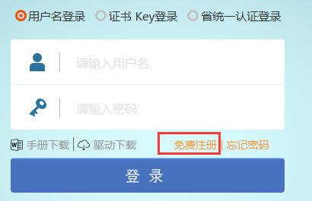
根据系统提示完成主体库账号注册

2.2 投标人激活CA
1、【账号注册】完毕之后，使用账号登录到会员端系统后，在【主体库管理】的最后一个菜单即可进行CA激活。如图：
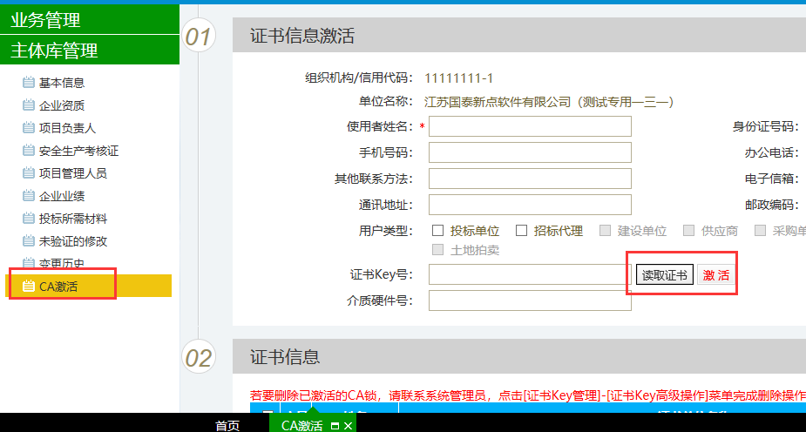
投标单位用账号密码登录后，到【CA激活】界面，点击【读取证书】，再点击【激活】，就完成单位CA锁激活绑定。

2.3 交易主体信息库管理
- 点击基本信息菜单中“修改信息”，进行交易主体信息库信息维护，如下图：
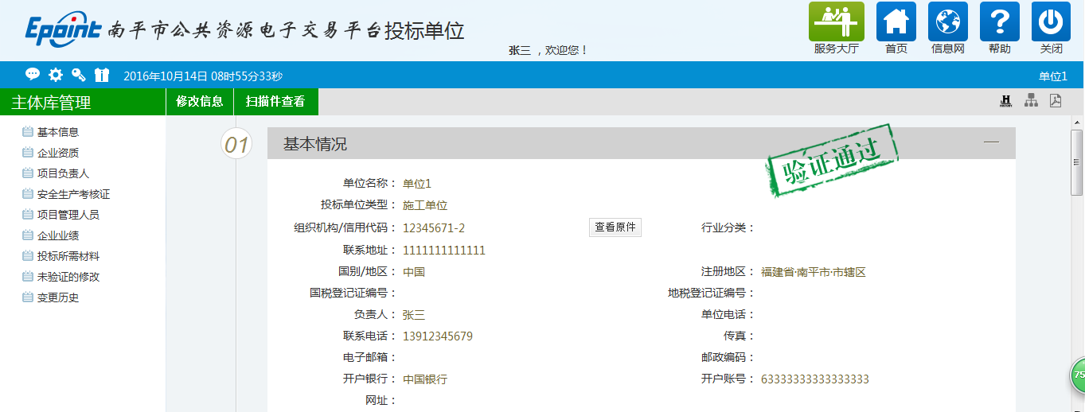
完善相关信息，其中必填信息和必须上传的扫描件安必须按要求完善，其他暂时可以选填录入，完善信息之后，上传点击下一步，提交信息。提交后信息会自动审核通过。
注意：只有审核通过的扫描件或者人员信息才能在同步诚信库时同步到
录入信息遇到问题可以访问：https://zhidao.bqpoint.com/epointknow2/bqepointknowquestion.html?producttype=1&platformguid=75c5e797-5162-4a86-a38f-51f6dc20f714&type=web

三、业务管理

3.1 领取招标文件（特别重要）
1、登录系统点击【招标文件领取】页面，点击领取按钮
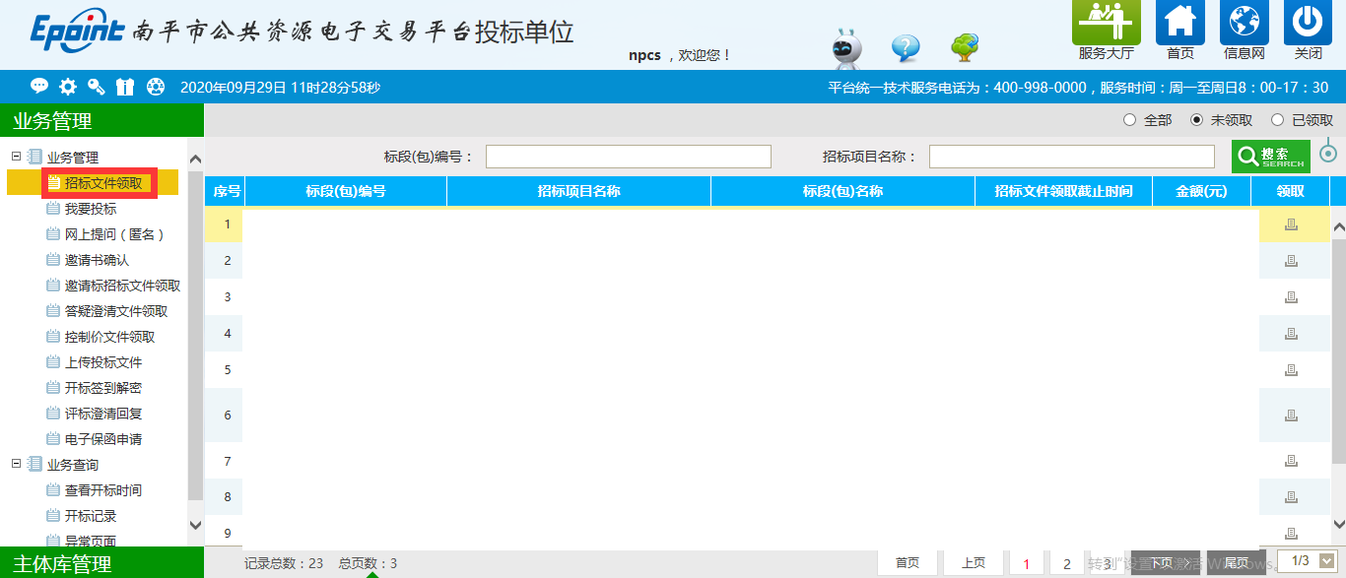
2、点击【下载招标文件】按钮，在招标文件规定的时间内领取下载招标文件及其附件。
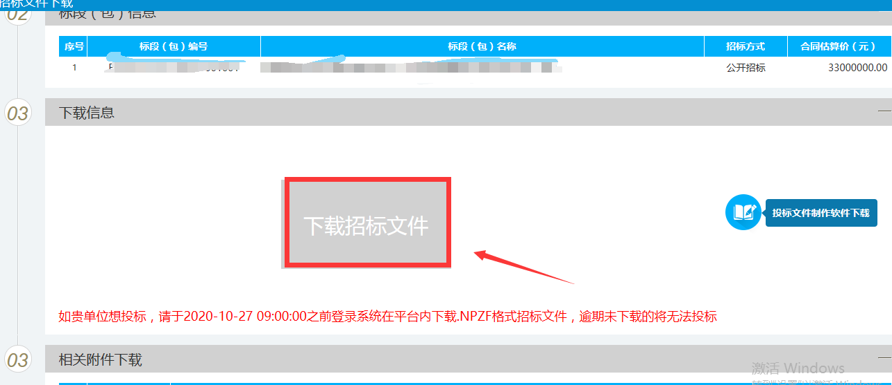
3、 然后点击下载
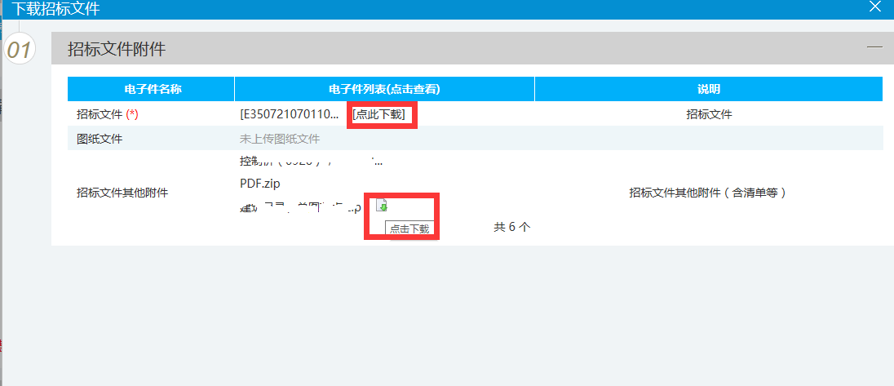
4、完成领取招标文件的项目，会显示在【招标文件领取】的已领取页面。
特别注意：如果未在招标文件规定的时间内在此页面领取招标文件，则无法投标
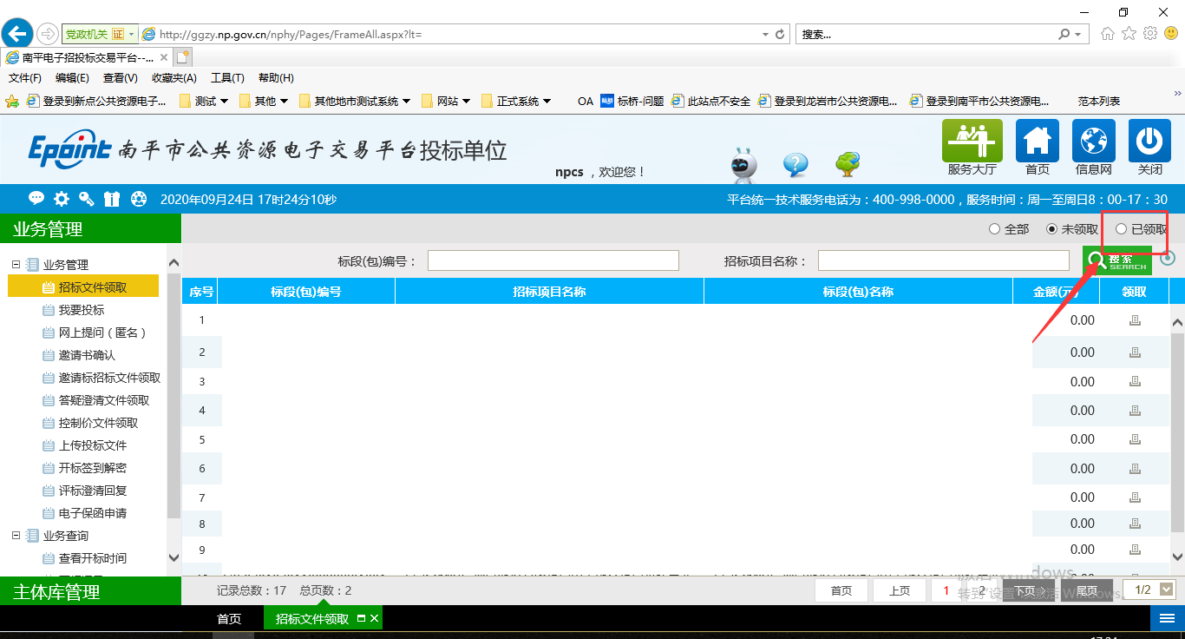

3.2 我要投标
1、找到公告中想要投标的项目，点击“”按钮，如下图：
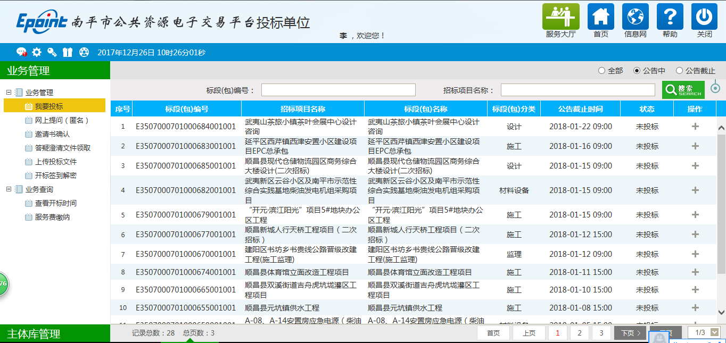
2、完善信息后点击，点击左上角【我要投标】按钮，（联合体信息为非必填项，报名时只需要主体单位完成报名即可，联合体无法读锁的，可以不用填写信息，但是需要在投标文件中按照招标文件要求充分体现联合体信息）
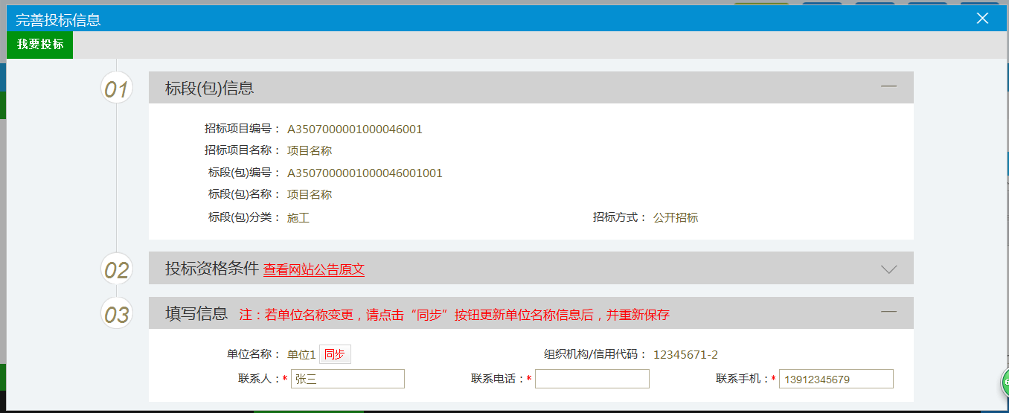

3.3 答疑文件下载
1、对于代理发布了答疑文件的项目，点击【答疑澄清文件领取】页面中的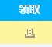按钮，领取澄清次数最大的文件，如下图：
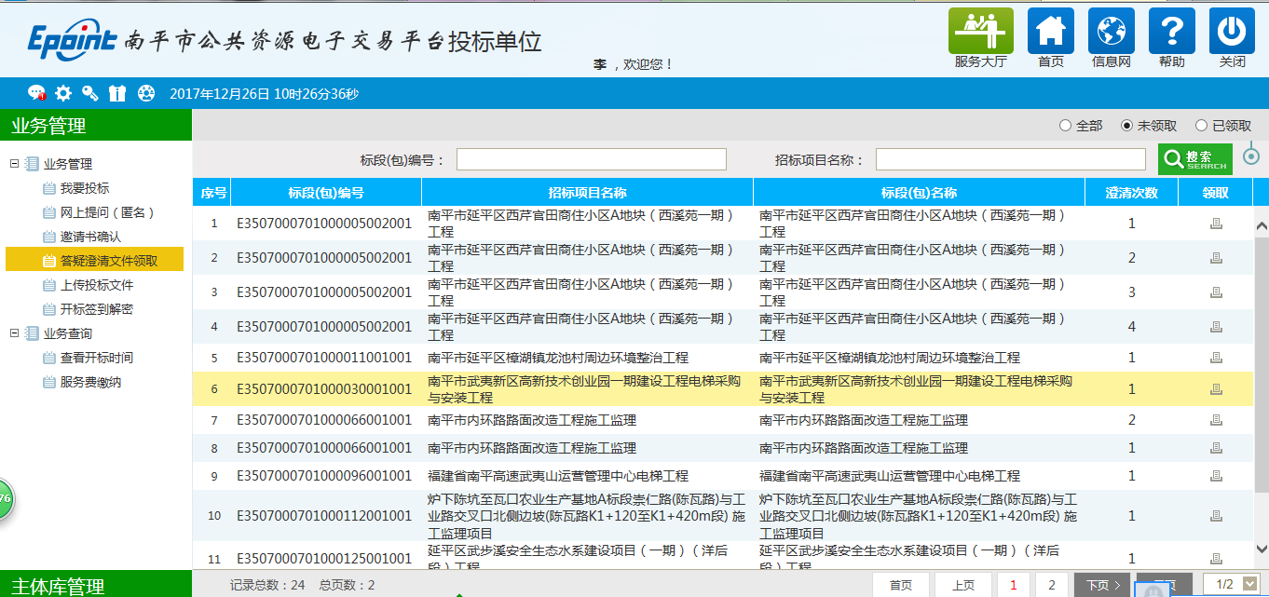

3.4 投标文件制作

3.4.1 新建项目
点击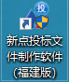，打开后点击文件 > 新建工程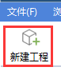 ，在弹出的窗口中点击 <浏览> 选择已经下载的要投标项目的招标文件（*. NPZF 格式），点击 <打开>。
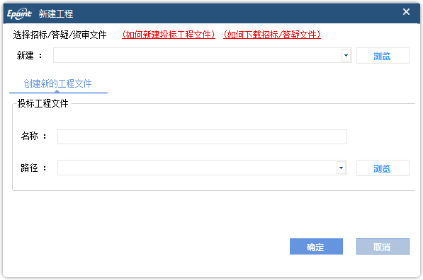

3.4.2 投标正文编辑
对于投标正文，如果投标单位的0FFICE办公软件和操作系统都是正版的，可以直接编辑文档填写投标正文，对于无范本的项目或者投标单位的办公软件、操作系统不满足条件的投标单位可以先将投标正文编辑好，然后转换为pdf格式，点击导入文档，将投标正文导入

3.4.3 同步诚信库
对于需要同步诚信库的项目，首先点击，将主体库中的信息同步过来，同步完成后选择需要同步的部分，点击【挑选材料】，选择需要上传的材料，上传到文件中。特别注意的是：如果是同步完，再在诚信库中补充的扫描件，需要再次点击重新同步，才能获取到扫描件，否则无法体现在投标文件中
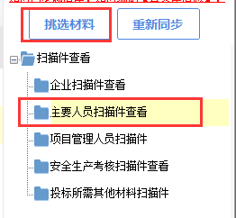

3.4.4 如果招标文件有清单，在工具中获取招标清单。
在网站公告在下载或者在招标文件中导出招标清单为 项目名称.XML 。通过造价员生成该项目 投标清单.xml 导入到工具的工程量清单节点，以及分别上传封面，说明等，最后生成工程量清单。

3.4.5 生成投标文件
对于需要转换的章节，点击转换，不需要的转换的可以略过，然后点击【标书签章】，最后点击【生成文件】，生成后会生成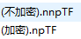两个文件。生成后建议投标人打开不加密文件检查内容是否有问题，如有问题请及时修改，以免后续被评为废标。（此项十分重要）
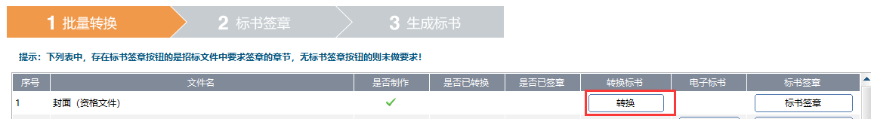

3.5 答疑澄清文件制作（重要）
对于发布了答疑澄清文件的项目，可以用新建项目打开（.NPCF）文件的方式制作文件，也可以点击导入答疑文件，导入最新的答疑澄清文件。确认没问题点击确定，最后点击生成文件。
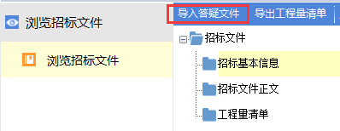

3.6 上传投标文件
点击“”按钮，选择要上传的项目，如下图：
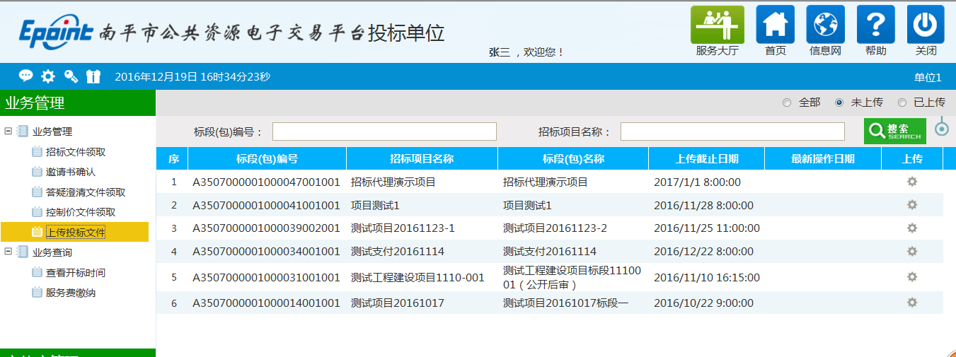
点击上传投标文件
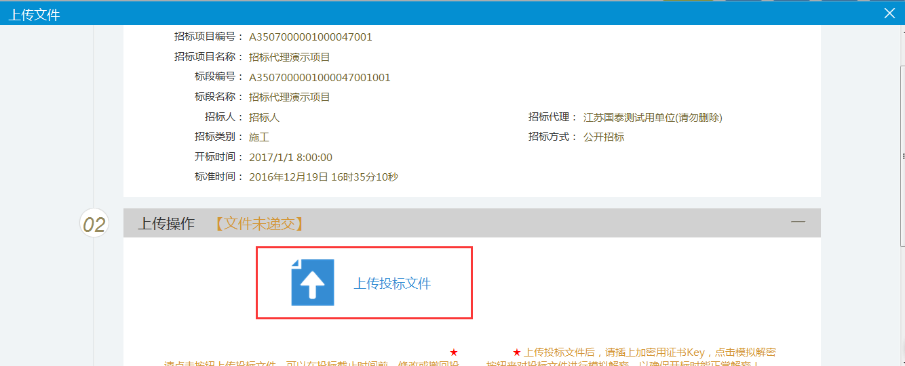
选择生成的加密投标文件，点击打开，进行上传，上传过程如果出现进度条卡顿或报unknow error问题可以将投标文件重命名为数字，放到桌面上，再重新上传
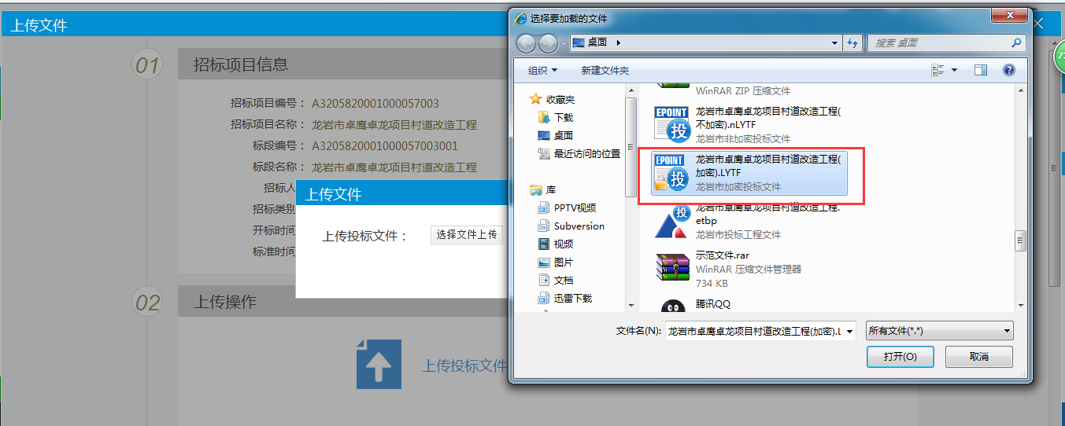
成功上传提示
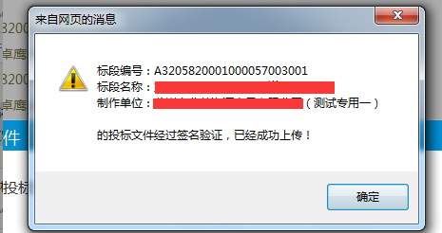
查看上传记录
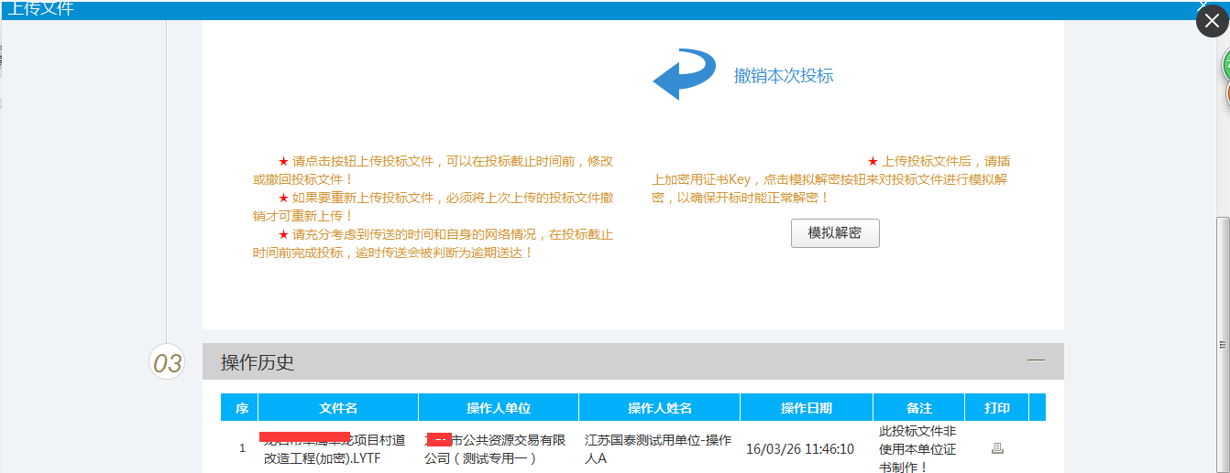
如果需要撤销投标文件上传，点击撤销本次投标即可。之后还可以把修改好的投标文件继续上传。并上传完之后，可以点击模拟解密，确认CA是否能正常解密。
备注：开标时一定要携带生成投标单位CA数字证书进行投标文件解密，否则将导致文件无法解密。

3.7 参加开标远程解密
开标远程在线解密仅限于远程解密的项目，找到自己需要解密的项目，点击远程解密，解密投标文件，如果想看在线开标情况可以进入【服务大厅】查看，在线查看摇球和开标现场情况可以点击【视频直播】。评标结束后可以到【服务大厅】查看开评标记录。特别注意：如果是现场开标的项目需要到开标现场解密，请投标人自己确认好开标解密方式
